ИНФОРМАЦИЯ О ВЫПОЛНЕНИИ
ПРОИЗВОДСТВЕННОЙ ПРОГРАММЫ
МП г. Абакана «Абаканские электрические сети»
за 2012 год

- Общая характеристика предприятия

МП г. Абакана «Абаканские электрические сети» (МПАЭС) действует на основании Устава. Юридический и почтовый адрес: 655017, РХ, г. Абакан, ул. Советская, 25.
Предприятие работает на основании свидетельства о допуске к определенным видам работ № 0153.04-2010-1901002975-С-053
Численность персонала на 01.01.2013г. составляет 184 человек, в том числе АУП – 97 человек и работников основных профессий 87 человека.

- Технико-экономические показатели работы МП «АЭС» в 2012 году.

№ п/п | Показатели | План на 2012 год | Факт 2012 года
1 | Получено э/э со стороны тыс. кВтч | 507 710 | 522 351
2 | Потери, тыс. кВтч | 78 937 | 65 067
2.1 | то же в % | 15,55 | 12,46
3 | Полезный отпуск, тыс. кВтч | 428 773 | 457 285
4 | Доходы всего, тыс. руб. | 424 793,01 | 566 271,55
4.1 | - оказание услуг по передаче э/э | 412 544,21 | 425 974,71
4.2 | - муниципальный заказ (уличное освещение) | 12 248,8 | 12 248,8
4.3 | - прочие | --- | 108 204,24
4.4 | - тех. присоединение | --- | 19 843,78
5 | Прибыль от всех видов деятельности, тыс. руб. | 45 729,5 | 47 516,75
 | в т.ч.:
5.1 | - оказание услуг по передаче э/э | 45 729,5 | 41 241,77
5.2 | - прочая деятельность | --- | 2 340,21
5.3 | - тех. присоединение | --- | 17 841,5
5.4 | - муниципальный заказ (уличное освещение), убыток | --- | -13 906,75

Объем эксплуатируемых электроустановок составляет:

№  п/п | Наименование объекта | Ед.  изм. | по состоянию  на 01.01.2011 г. | по состоянию  на 01.01.2012 г. | по состоянию  на 01.01.2013 г.
1 | Воздушные линии 110 кВ (двухцепная) | км | 4,666 | 4,666 | 4,666
2 | Воздушные линии 10 кВ | км | 167,603 | 170,711 | 165,455
3 | Воздушные линии 0,4 кВ | км | 322,02 | 328,05 | 330,07
4 | Кабельные линии 10 кВ | км | 260,275 | 295,269 | 321,14
5 | Кабельные линии 0,4 кВ | км | 170,4123 | 188,725 | 209,2
6 | Трансформаторные подстанции в т.ч. ПС 110/10 кВ «Полярная» | шт | 331 | 338 | 354
7 | Установленная мощность трансформаторов в ТП | МВА | 277,828 | 285,463 | 295,533
8 | Распределительные пункты | шт | 16 | 17 | 18
9 | Установленная мощность трансформаторов в РП | МВА | 9,115 | 11,115 | 12,890
10 | Линии уличного освещения | км | 189,632 | 191,364 | 197,911

Объем электроустановок находящихся на техническом обслуживании МП «АЭС»:

№  п/п | Наименование объекта | Ед.  изм. | по состоянию  на 01.01.2011 г. | по состоянию  на 01.01.2012 г. | по состоянию  на 01.01.2013 г.
1 | Воздушные линии 10 кВ | км | 3,539 | 6,015 | 9,829
2 | Воздушные линии 0,4 кВ | км | 1,681 | 8,965 | 8,965
3 | Кабельные линии 10 кВ | км | 9,531 | 7,251 | 4,782
4 | Кабельные линии 0,4 кВ | км | 13,0912 | 14,578 | 15,98
5 | Трансформаторные подстанции | шт | 20 | 16 | 12
6 | Количество трансформаторов в ТП | шт | 29 | 16 | 28
7 | Распределительные пункты | шт | 1 | 1 | 1
8 | Количество трансформаторов в РП | шт | 2 | 2 | 2

- Организация деятельности предприятия

Основной задачей МП г. Абакана «Абаканские электрические сети» является бесперебойное снабжение потребителей электроэнергией в соответствии с ГОСТом – 13109-97 с минимальными затратами трудовых и материальных ресурсов.

Деятельность МП г. Абакана «Абаканские электрические сети» в 2012 году была направлена на:
1. Ремонтно-эксплуатационное и оперативное обслуживание электросетевого хозяйства:
- реконструкцию, монтаж электрических сетей ТП, РП;
- капитальный ремонт воздушных, кабельных линий, подстанций и зданий;
- ревизию и осмотры ЛЭП и подстанций в объемах и сроках, предусмотренных ПТЭ и эксплуатационными инструкциями;
- текущий и внеочередной ремонт оборудования, зданий и электрических устройств;
- проектирование;
- проверку знаний и повышение квалификации оперативного, эксплуатационного и ремонтного персонала;
2. Осуществление энергетического надзора за техническим состоянием электроустановок потребителей электроэнергии, подключенных к сетям МПАЭС и надзор за проведением земляных работ в охранной зоне КЛ-10 -0,4 кВ и ВЛ-10-0,4 кВ.
3. Приемку в эксплуатацию электроустановок 10 - 0,4кВ от сторонних и подрядных организаций после проведенной реконструкции и ремонтов.
4. Выдачу технических условий на подключение к сетям обслуживаемых МПАЭС.
В части оказания услуг по осуществлению технологического присоединения:
№  п/п | Наименование мероприятия | за 2010год | за 2011год | За 2012 год
1 | Рассмотрено заявок на технологическое присоединение, шт. | 953 | 1044 | 1023
2 | Заключено договоров на осуществление технологического присоединения к электрическим сетям МП «АЭС», шт. | 792 | 787 | 821
3 | Сумма по заключенным договорам, тыс. руб. с НДС | 32 927,5 | 41 630,3 | 55 298,77

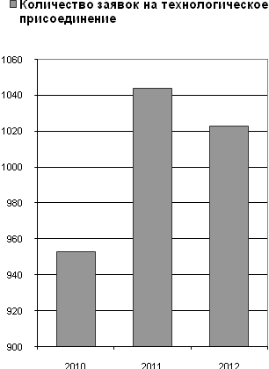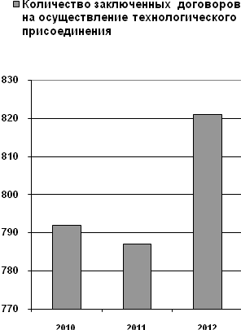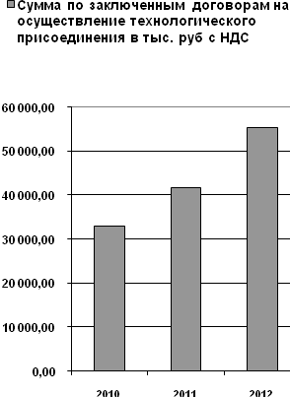

Число аварий в 2012 г. составило: 165 шт.
(из них по вине сторонних организаций и посторонних лиц,
стихийных бедствий.) 103 шт.
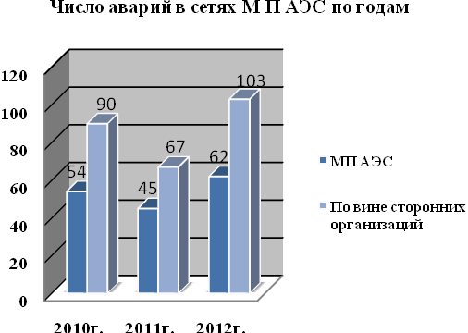
Износ оборудования электрических сетей, ТП, зданий и автотранспорта составляет:
№  п/п | Наименование | Ед.  изм. | по состоянию  на 01.01.2011 г. | по состоянию  на 01.01.2012 г. | По состоянию на 01.01.2013г.
1 | Трансформаторные подстанции, кабельные линий 10 кВ, 0,4кВ, воздушные линий 110 кВ, 10кВ, 0,4 кВ, здания, средства телемеханики | % | 39 | 34 | 35
2 | Автотранспорт | % | 49 | 42 | 37
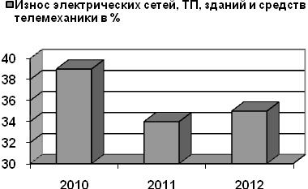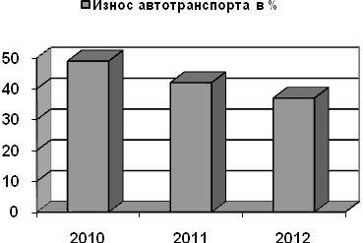

В 2012 году выполнены следующие работы по реконструкции и ремонту объектов уличного освещения:
- Замена кабелей питания на СИП от ТП-75
- Замена кабелей питания на СИП от ТП-102 ф.33 по ул. Пушкина в гр. Ул. Т.Шевченко – ж/д №54 по ул. Пушкина;
- Замена голого провода на СИП от ТП-763 ф.5 по ул. Энгельса, Фурманова, Чебодаева;
- Замена светильников РКУ на ЖКУ с лампами NAVT в количестве 300шт.;
- Окраска опор уличного освещения в количестве 106 шт.;
- Монтаж автоматизированной системы управления уличным освещением г. Абакана в 36-и пунктах питания.

В 2012 году выполнен капитальный ремонт следующих объектов за счет средств предприятия по:
- капитальному ремонту трансформаторных подстанций – оборудования, строительная часть (18 шт.) и трансформаторов (14 шт.) на сумму 6 882,8 тыс. руб;
- капитальному ремонту воздушных линий 10 кВ, протяженностью 1,47 км на сумму 2 146,35 тыс. руб.;
- капитальному ремонту воздушных линий 0,4кВ, протяженностью 5,95 км на сумму 7 079,27 тыс. руб.;
- восстановлению кабельных линий 10 кВ на сумму 2 490,91 тыс. руб.;
- восстановлению кабельных линий 0,4 кВ на сумму 986,04 тыс. руб.

Объем затрат по капитальному ремонту составил:

в 2010году | в 2011году | В 2012 году
18 115,68 тыс. руб. | 21 626 тыс. руб. | 20 436,07 тыс. руб.

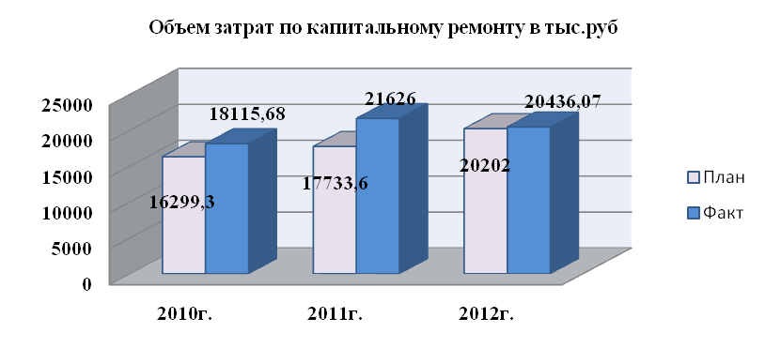

Подготовка проектной документации:

№  п/п | Наименование | в 2010году | в 2011году | в 2012году
1 | Выполнено проектных работ | 26 | 87 | 120

В части реализации инвестиционной программы МП «АЭС» в 2012г. выполнило реконструкцию следующих объектов:

- ВЛ-10 кВ на общую сумму 9 320 тыс. руб.;
- ВЛ-0,4 кВ на общую сумму 46 780 тыс. руб.;
- кабельных линий 10 кВ на общую сумму 4 570 тыс. руб.;
- кабельных линий 0,4 кВ на общую сумму 1 880 тыс. руб;
- ТП-10/0,4 кВ и РП-10 кВ на общую сумму 9 170 тыс. руб.;
- Энергосбережение в сетях МП АЭС на сумму 3 160 тыс. руб.;
- Прочие затраты (внедрение АСКУЭ, приобретение автотехники, оргтехники и передвижных электростанций) на общую сумму 9 840 тыс. руб.

Объем затрат по реконструкции составил:
в 2010году | в 2011году | в 2012году
71 300 тыс. руб. | 75 590 тыс. руб. | 84 720 тыс. руб.

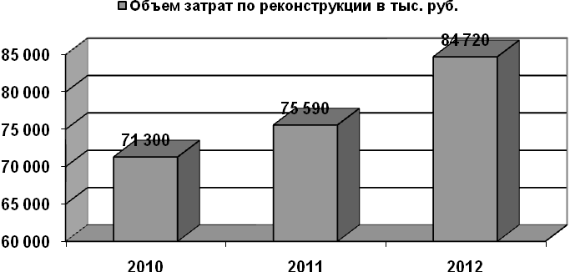
В 2012 году по программе «Энергосбережение и повышение энергоэффективности МП г. Абакана «Абаканские электрические сети» на 2010-2015 г.г. с перспективой до 2020г.г.» были выполнены работы по:
- установке устройств компенсации реактивной мощности на сумму 1 500 тыс. руб в количестве 2 шт;
- замене устаревших трансформаторов 10/0,4 кВ на новые серии ТМГ-12 в количестве 6 шт на сумму 1 660 тыс. руб;
- внедрению АСКУЭ для оптимизации потребления энергоресурсов на общую сумму
19 250 тыс. руб – установлено приборов учета, в количестве 1052 шт.

Директор МП АЭС В.В. Марков

